**附件：询问事项答复**

暖通问题

1. 活性炭箱的规格不明：如处理风量是多少？填料？外形尺寸与通风柜的总排风量不匹配。

答：509室的排风系统活性炭清单尺寸1520*750*900mm（处理风4000m3/h，材质：PP；壁厚8t；内置抽屉1个，一级过滤，300mg/g蜂窝炭填充量：72块。）

401、402室的排风系统活性炭清单尺寸1520*1020*1350mm（处理风量10000m3/h，材质：PP；壁厚8t；内置抽屉3个，一级过滤，300mg/g蜂窝炭填充量：216块）

1. 电动风阀（通风柜上的）的是否为开关量控制阀？能否调节角度？通风柜配套电动阀的控制屏没有看到？是否漏项？

答：是开关量控制阀，不可调节角度，通风柜需包含控制屏。

1. 变频控制箱配套的变频器、PLC控制器、7寸控制屏是否漏项或者含在控制箱内？

答：已包含在控制箱内。

家具疑问

1、509室的菱形试剂架尺寸5.25*400*1000的规格尺寸是否有误？请明确。

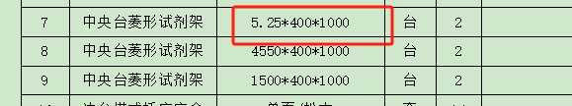

答：尺寸无误，此为钢制三角立柱，四层层板，钢玻结构。

1. 水槽+三口水龙头的尺寸深度550*450*1000是否有误？请明确。

答：水槽+三口水龙头550mm*450mm*1000mm无误，包含排水管道至水龙头顶部位置共1000mm高度。